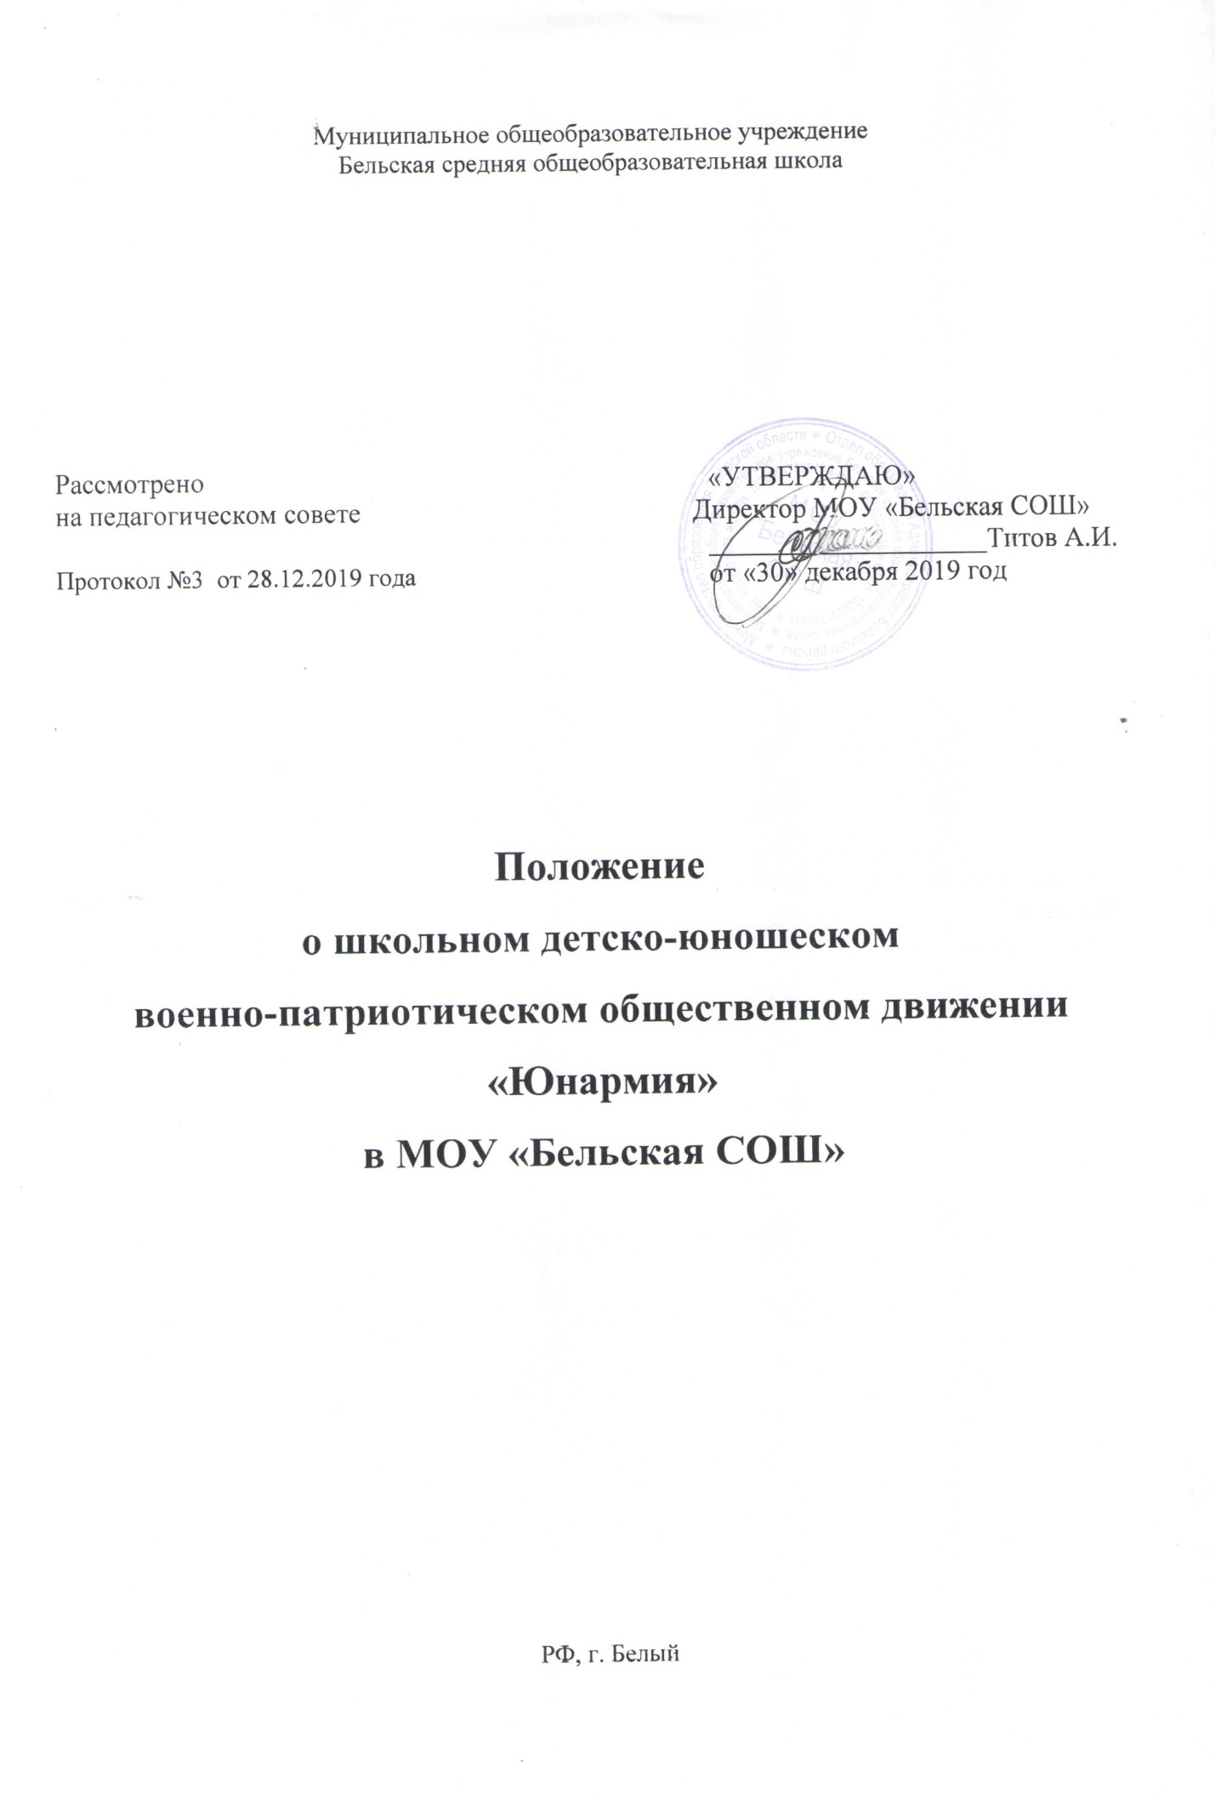

- Общие положения.

1.1. Школьное детско-юношеское военно-патриотическое общественное движение «Юнармия»,далее «ЮНАРМИЯ» – детское общественное объединение, созданное в МОУ «Бельская СОШ» ( создан 10.03.2019 года) с целью развития и поддержки инициативы в изучении истории отечественного воинского искусства, вооружения и воинского костюма, освоения воинских профессий, подготовки обучающихся к службе в рядах вооруженных сил, являющееся структурным подразделением Всероссийского детско-юношеского военно-патриотического общественного движения «Юнармия», далее – Движение.
1.2. «ЮНАРМИЯ» является добровольным объединением обучающихся в возрасте от 11 до 18 лет. Отряд действует на основании Положения о школьном детско-юношеском военно-патриотическом общественном движении «Юнармия» и имеет Программу и план деятельности.
1.3. Деятельность «ЮНАРМИИ» осуществляется в соответствии с Конституцией Российской Федерации, Указом Президента Российской Федерации от 29.10.2015 г. № 536 «О создании Общероссийской общественно- государственной детско-юношеской организации «Российское движение школьников», Постановлением Правительства РФ от 30.12.2015 N 1493 «О государственной программе «Патриотическое воспитание граждан Российской Федерации на 2016-2020 годы», Распоряжением Правительства Российской Федерации от 29.05.2015 № 996-р «О стратегии развития воспитания в Российской Федерации на период до 2025 года», Приказом Министра обороны Российской Федерации от 15 октября 2014 года № 745 «Об утверждении порядка взаимодействия органов военного управления, соединений, воинских частей и организаций Вооруженных Сил Российской Федерации при организации и проведении мероприятий по военно-патриотическому воспитанию граждан Российской Федерации», Уставом Всероссийского детско- юношеского военно-патриотического общественного Движения «Юнармия», настоящим Положением и другими нормативными правовыми актами.

II. Цели и задачи.

Цель деятельности «ЮНАРМИИ» – поддержка в молодёжной среде государственных и общественных инициатив, направленных на укрепление обороноспособности Российской Федерации.
Задачи:
- реализация государственной молодёжной политики Российской Федерации;
- воспитание чувства патриотизма, приверженности идеям интернационализма, дружбы и войскового товарищества, противодействия идеологии экстремизма;
- воспитание уважения к Вооружённым Силам России, формирование положительной мотивации к прохождению военной службы, всесторонняя подготовка к исполнению воинского долга;
- изучение истории страны и военно-исторического наследия Отечества, развитие краеведения;
- пропаганда здорового образа жизни, укрепление физической закалки и выносливости;
- приобщение к военно-техническим знаниям и техническому творчеству;
- совершенствование ценностно-ориентированных качеств личности,
обеспечение условий для самовыражения обучающихся, их творческой активности;
- содействие развитию активной гражданской позиции подростков.
Для успешного выполнения своих задач «ЮНАРМИЯ» :
- организует и проводит военно-патриотической игры, олимпиады, конкурсы, юнармейские посты у вечного огня, обелисков, мемориалов,
- участвует в воинских ритуалах, в молодёжных спартакиадах по военно- прикладным видам спорта, сдаче норм ГТО,
- проводит поисковую работу,
- организует информационное сопровождение своей деятельности.

III. Основные принципы деятельности «ЮНАРМИИ»
Основными принципами деятельности Отряда являются:
− принцип добровольности;
- принцип взаимодействия;
− принцип учета индивидуальных и возрастных особенностей;
− принцип преемственности;
− принцип самостоятельности;
− принцип ответственности;
− принцип равноправия и сотрудничества;
− принцип гласности;
− принцип коллективности,
− принцип ответственности за собственное развитие.

IV. Основные направления деятельности.
Основными направлениями деятельности отряда являются:
− историко-краеведческое;
− оборонно-спортивное;
− нравственное (участие в различных значимых мероприятиях района и
области, саморазвитие).
Формы и методы работы применяются с учётом возрастных особенностей
обучающихся.

V. Деятельность Юнармейского отряда
5.1. «ЮНАРМИЯ» осуществляет свою деятельность на базе МОУ «Бельская СОШ», а также взаимодействует с организациями, деятельность которых направлена на духовно-нравственное, патриотическое и физическое развитие обучающихся;
5.2. «ЮНАРМИЯ» определяет профиль своей деятельности и планирует работу;
5.3. «ЮНАРМИЯ» участвует в военно-спортивных и юнармейских играх,
соревнованиях, экскурсиях, походах, сборах и т.п.;
5.4. «ЮНАРМИЯ» участвует в поисковых экспедициях, содержании памятников
воинской славы и уходе за ними;
5.5. «ЮНАРМИЯ» ведет информационную деятельность в области развития
гражданственности и патриотизма обучающихся;
5.6. «ЮНАРМИЯ» оказывает шефскую помощь ветеранам Великой Отечественной войны, труда, семьям военнослужащих, погибших при исполнении воинского долга;
5.7. «ЮНАРМИЯ» имеет свою эмблему, девиз, форму одежды.
VI. Материально-техническое обеспечение деятельности «ЮНАРМИИ»

6.1. Деятельность Отряда обеспечивается учебно-материальной базой МОУ «Бельская СОШ»;
6.3. «ЮНАРМИЯ» использует для работы и проведения занятий кабинет ОБЖ, спортивный зал, открытую площадку школы;
6.4. «ЮНАРМИЯ» участвует в установлении военно-шефских связей с организациями военно-патриотической направленности г. Белого.

VII. Организация воспитательной деятельности «ЮНАРМИИ» .

7.1. Обучение и воспитание обучающихся проводится по Программе воспитания и социализации МОУ «Бельская СОШ»;
7.2. Организация учебно-воспитательного процесса «ЮНАРМИЯ» регламентируется перспективным (годовым) планом, утвержденным директором школы.
7.3. Занятия «ЮНАРМИИ» проводятся в соответствии с планом работы.

VIII. Структура «ЮНАРМИИ», его органы управления.

8.1. Высшим руководящим органом «ЮНАРМИИ» является Сбор Юнармейского отряда, который созывается Штабом Отряда не менее одного раза в четверть. Внеочередные Слеты могут созываться по решению Штаба Отряда, а также по требованию руководящих органов Движения, регионального отделения, местного отделения Движения или не менее 1/2 участников Движения, состоящих на учете в «ЮНАРМИЯ» ;
8.2. Деятельность Сбора «ЮНАРМИИ» осуществляется в соответствии с Уставом Всероссийского детско-юношеского военно-патриотического общественного движения «Юнармия»;
8.3. Постоянно действующим коллегиальным руководящим органом «ЮНАРМИИ» является Штаб Отряда, избираемый Сбором Отряда сроком на 1год и возглавляемый Командиром отряда и его заместителем – Начальником Штаба. Количественный и персональный состав Штаба Отряда, порядок избрания и прекращения полномочий его членов определяется Слетом Отряда;
8.4. Заседания Штаба «ЮНАРМИЯ» проводятся не реже, чем один раз в месяц и созываются Начальником Штаба Юнармейского отряда Движения;
8.5. Штаб «ЮНАРМИЯ» :
− выполняет решения вышестоящих органов Движения, определяет приоритетные направления своей деятельности с учетом решений Слета, Главного штаба Движения, Слета регионального отделения Движения, Слета местного отделения Движения, Штаба местного отделения Движения, интересов участников Отряда;
− представляет интересы «ЮНАРМИЯ» в пределах территории своей деятельности;
- в установленном порядке взаимодействует с органами местного самоуправления, общественными объединениями и иными организациями и предприятиями любых организационных форм;
− принимает решения о созыве Слета «ЮНАРМИЯ»;
− осуществляет учет участников «ЮНАРМИЯ» ;
8.6. Управление «ЮНАРМИЕЙ» осуществляется руководителем, назначенным директором МОУ «Бельская СОШ». Методическое руководство деятельностью «ЮНАРМИЯ» осуществляется заместителем директора по воспитательной работе МОУ «Бельская СОШ»;
8.7. Руководитель «ЮНАРМИИ» :
− направляет работу «ЮНАРМИИ» ;
− организует внутришкольные соревнования и военно-патриотические праздники, предусмотренные планом работы «ЮНАРМИЯ» ;
− поддерживает контакт с районными патриотическими организациями;
− постоянно следит за соблюдением санитарно-гигиенических норм и состоянием спортивных сооружений и снарядов во время проведения мероприятий;
− обеспечивает безопасность детей при проведении мероприятий и занятий.

IX. Права и обязанности участников «ЮНАРМИЯ» .
Участие в деятельности «ЮНАРМИЯ» осуществляется на основании письменного заявления законных представителей обучающегося.

9.1. Участники «ЮНАРМИЯ» имеют право:
− принимать участие в мероприятиях «ЮНАРМИЯ» , его занятиях;
− принимать участие в общих собраниях «ЮНАРМИЯ» с правом решающего голоса;
− вносить предложения по совершенствованию работы Отряда;
− избирать и быть избранным в штаб «ЮНАРМИЯ» ;
− пользоваться имуществом «ЮНАРМИЯ» ;
− получать характеристику-рекомендацию при проявлении определенных способностей для поступления в военные учебные заведения;
9.2. Участники «ЮНАРМИЯ» обязаны:
− соблюдать настоящее Положение, проявлять инициативу в работе «ЮНАРМИЯ» ;
− соблюдать при проведении мероприятий «ЮНАРМИЯ» дисциплину и технику
безопасности;
− совершенствовать свою общеармейскую и физическую подготовку, воспитывать в себе и окружающих активную жизненную позицию;
− бережно и аккуратно относиться к имуществу «ЮНАРМИИ» , принимать все меры
к обеспечению его сохранности.

X. Документация «ЮНАРМИИ» .
В «ЮНАРМИИ» должна иметься следующая документация:
− настоящее Положение;
− Устав Всероссийского детско-юношеского военно-патриотического общественного движения «Юнармия»;
− перспективный план работы на год, утвержденный директором МОУ «Бельская СОШ»;
− портфолио.

